Администрация города Магнитогорска
Муниципальное образовательное учреждение
«Специальная (коррекционная) общеобразовательная школа-интернат № 4»
города Магнитогорска 455026, Челябинская обл., г. Магнитогорск, ул. Суворова,
110 Тел/факс: (3519) 20-25-85, e-mail: internat4shunin@mail.ru ; http://74203s037.edusite.ru

Обучающая карточка по правилам дорожного движения для детей 2-3 классов
Тема: «Виды транспортных средств»

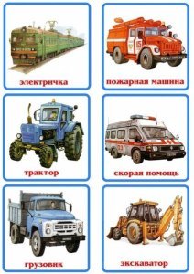

Автор: Чубаева Наталья Николаевна,
воспитатель МОУ «С(К)ОШИ №4»
первой квалификационной категории

г. Магнитогорск
2018 / 2019 учебный год

Карточка 2. (К-2) «Виды транспортных средств»

Тема занятия | Целеполагание | Варианты использования карточки на занятии
«Виды транспортных средств» | Цель: познакомить с видами транспортных средств | - на этапе изучения нового материала при первичном закреплении:  - на этапе закрепления знаний

Целевая аудитория: 7-11 лет
Варианты заданий при использовании на различных этапах занятия
На этапе изучения нового материала.
Задание «Определи вид транспорта»
Инструкция: используя Карточку 2 и рисунки ниже, определи виды транспортных средств, изображённых на рисунке. Дай определение каждому виду транспорта.

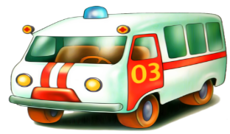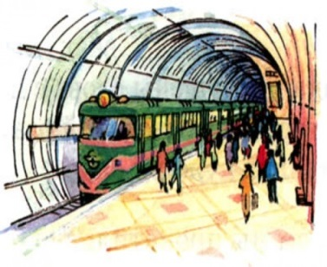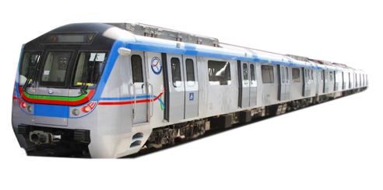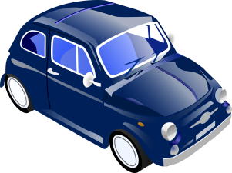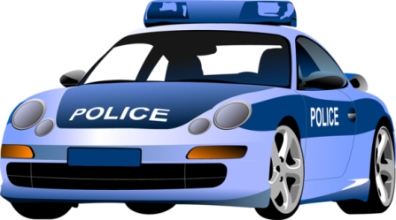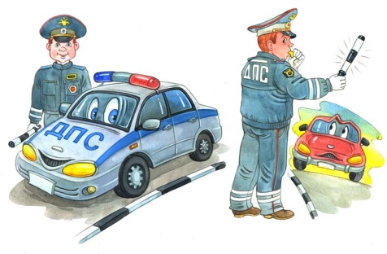

На этапе закрепления знаний
Задание «Тест»
Инструкция: используя карточку 2, выполни тест.
Тест " Виды транспортных средств".
1. Какое транспортное средство не относится к воздушному транспорту?
а) автобус
б) ракета,
в) вертолёт.
2. Какие из перечисленных транспортных средств не относятся к подземному транспорту?
а) метрополитен
б) катер,
в) автомобиль.
3. Какой вид транспорта передвигается по воде?
а) автобус,
б) трамвай,
в) яхта.
4. Какой из видов транспортных средств спешит всегда на помощь.
а) скорая помощь
б) маршрутное такси
в) самолёт

Информация на карточке
Первая сторона
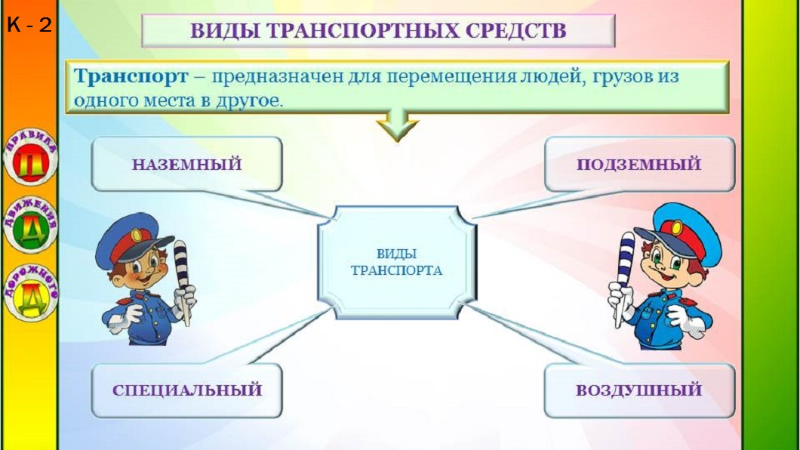

Вторая сторона
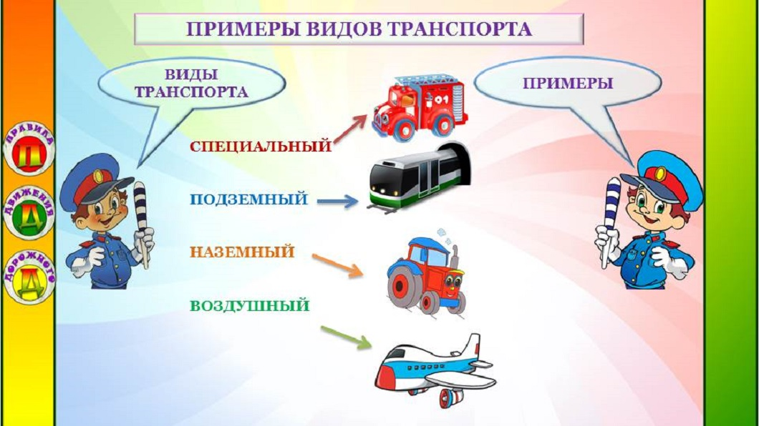

Источники:
Елжова Е.Н. ПДД в начальной школе: конспекты занятий по ознакомлению с ПДД. – Ростов н/Д: Феникс, 2013
Изображение «Скорая помощь», Режим доступа: http://www.igraza.ru/obg/440-opas-game.html
Изображение «Самолёт», Режим доступа: https://vasar321.jimdo.com/%D1%80%D0%BE%D0%B4%D0%B8%D1%82%D0%B5%D0%BB%D1%8F%D0%BC/%D1%81%D1%80%D0%B5%D0%B4%D0%BD%D1%8F%D1%8F-%D0%B2%D0%B5%D1%81%D0%BD%D0%B0/
Изображение «Метрополитен», Режим доступа: https://aababy.ru/stihi/detskie-stihi-izvestnyh-avtorov/samuil-marshak/v-metro
Изображение «Поезд в метро», Режим доступа: https://kids-flashcards.com/ru/free-printable/relsovyj-transport-razvivayushchie-kartochki-na-anglijskom
Изображение «Сотрудники ГАИ», Режим доступа: https://avtotema.mediasalt.ru/chto_zaprescheno_inspektoru_gibdd
Изображение «Автомобиль», Режим доступа: https://www.fauzer.ru/broshi-bizhuterija/mashiny/brosh-mashina-avtomobil-dlya-malchika-v-podarok-/
Изображение «Полицейская машина», Режим доступа: https://multfilm-tv.ru/watch.php?vid=94110b908

